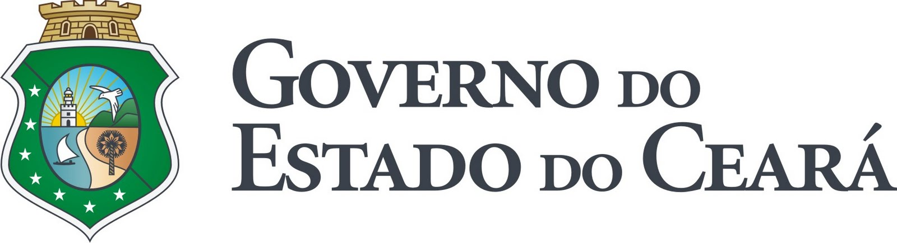

Secretaria da Educação
14ª CREDE

RESULTADO DA CHAMADA PÚBLICA DO EIXO PROFISSI ONAL DAS ESCOLAS ESTADUAIS
DE EDUCAÇÃO PROFISSIONAL

AGRONEGÓCIO

CLASSIFICAÇÃO | NOME
1º | LABIB SANTOS DUARTE

Senador Pompeu, 14 de maio de 2012.

